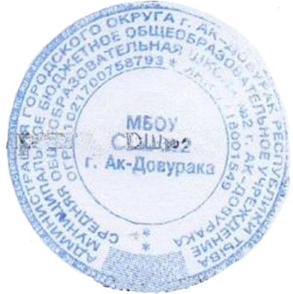
«УТВЕРЖДАЮ»

директора МБОУ СОШ №2
__________ /Булавко И.С./

Годовой план
спортивно-массовых мероприятий спортивного клуба
«Лидер» МБОУ СОШ №2 г. Ак-Довурака. Совершенствование учебно-воспитательного процесса на основе личностно-ориентированного подхода на 2024-2025 учебный год.
№  п/п | Проводимые мероприятия | Срок | Ответственные | Исполнение
1  2  3  4 | Проведение общешкольного туристического слета  Проведение общешкольного легкоатлетического кросса  «День Здоровья»  Первенство школы по мини-футболу  -СРЕДИ МЛАДШИХ КЛАССОВ  -СРЕДИ СРЕДНИХ КЛАССОВ  -СРЕДИ СТАРШИХ КЛАССОВ | Сентябрь | Дуктуг-Бора МД Кара-СалАМ.  учителя Ф.К. и ОБЖ  Кара-Сал АМ  Дуктуг-Бора МД  Кужугет ЭВ  учителя ФК и ОБЖ  Кара-Сал АМ  Дуктуг-Бора МД  Кужугет ЭВ  учителя ФК и ОБЖ
1  2 | Первенство школы по баскетболу  -СРЕДИ СРЕДНИХ КЛАССОВ  -СРЕДИ СТАРШИХ КЛАССОВ  (мальчики) (девочки)  Участие Всероссийского проекта «Мини-футбол в школу»Муниципальный этап.  -младшая группа (мал) (дев)  - средняя группа(мал) (дев)  -старшая группа (мал) (дев)  - юниорская группа(мал) (дев) | Октябрь | Кура-Сал АМ  Дуктуг-Бора МД  Кужугет ЭВ  учителя ФК и ОБЖ  Кара-Сал АМ  Дуктуг-Бора МД  Кужугет ЭВ  учителя ФК и ОБЖ
1 | Участие Всероссийского проекта «Кес-баскет» Муниципальный этап.  -СРЕДИ СТАРШИХКЛАССОВ | Декабрь | Кара-СалАМ.  Кужугет ЭВ
1. | Первенство школы по шахматам  -СРЕДИ НАЧАЛЬНЫХ КЛАССОВ (М, Д)  -СРЕДИ СРЕДНИХ КЛАССОВ (М, Д)  -СРЕДИ СТАРШИХ КЛАССОВ (М, Д) | Декабрь | Кароа-Сал АМ.
1. | Спортивно-массовые мероприятия  « Зимние Забавы»  -СРЕДИ НАЧАЛЬНЫХ КЛАССОВ  -СРЕДИ СРЕДНИХ КЛАССОВ  -СРЕДИ СТАРШИХ КЛАССОВ | Январь | Дуктуг-Бора МД. Кара-Сал АМ.  Кужугет Э.В.
1.  2. | Спортивно-массовые мероприятия, посвященное к национальному празднику «ШАГАА»  «Общешкольный парад марша ,песни и строй»в честь празднования 23Февраля.  -СРЕДИ НАЧАЛЬНЫХ КЛАССОВ  -СРЕДИ СРЕДНИХ КЛАССОВ  -СРЕДИ СТАРШИХ КЛАССОВ | Февраль  Февраль | Дуктуг-Бора МД. Кара-Сал АМ. Кужугет ЭВ учителя Ф.К и ОБЖ.  Дуктуг-Бора МД. Кара-Сал АМ. Кужугет ЭВ учителя Ф.К и ОБЖ.
1. | Первенство школы по Пионерболу  -среди начальных классов  - среди средних классов | Март | Дуктуг-Бора М.Д.  Кара-Сал АМ.  Кужугет Э.В.
1.  2. | Весенний легкоатлетический кросс «Шиповка юных»  Первенство школы по футболу  «Кожаный мяч»  -СРЕДИ НАЧАЛЬНЫХ КЛАССОВ  -СРЕДИ СРЕДНИХ КЛАССОВ  -СРЕДИ СТАРШИХ КЛАССОВ | Апрель | Дуктуг-Бора МД  Кара-Сал АМ  Кужугет ЭВ  Дуктуг-Бора МД.  Кара-Сал АМ.  Кужугет ЭВ.
1. | Соревнование по баскетболу  -СРЕДИ СРЕДНИХ КЛАССОВ  -СРЕДИ СТАРШИХ КЛАССОВ | Май | Дуктуг-Бора МД.  Кара-Сал АМ.  Кужугет ЭВ.

